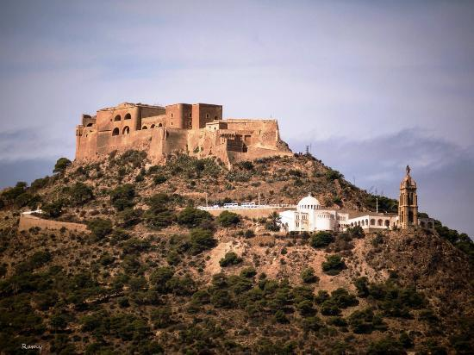
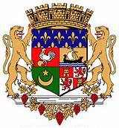

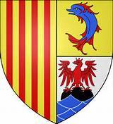

@ : anro-france@laposte.net site anro-france ANRO Cité des Rapatriés 496 Rue Paradis 13008 Marseille
Votre AGENDA
LE MOT DU PRESIDENT VIVE LA RENTREE !
Après la torpeur estivale et les moments de bonheur passés en vacances. Nous revoilà prêts à remettre sur rail notre association. Nous avons, dors et déjà, établis un programme qui permettra tout au long de l’année de nous rencontrer, avec toujours plus de joie et de convivialité. Le début 2014, fut dans notre pays des plus mouvementé, avec l’agitation politique provoquée par les élections municipales, puis européennes. Les maires sont élus ou réélus, les Conseillers municipaux se sont installés et apprennent à se côtoyer. Les rapatriés dans le contexte politique actuel quant à eux, paraissent de plus en plus oubliés. Espérons que nos nombreux descendants élus, sauront se souvenir et défendre dignement, l’histoire des français d’Algérie.
Il faut à ce sujet souligner cette année, un évènement marquant, peu banal, commenté par les médias. Lors du défilé national du 14 Juillet sur les Champs Elysées. Une délégation de l’A.L.N. (Armée de libération nationale de l’Algérie) fut invitée pour représenter l’Armée d’Afrique, celle d’il y a 70 ans… qui était française. Ces « dignes » représentants ont défilé en brandissant leur drapeau, alors que les vrais combattants, Harkis et fidèles Français musulmans, largement médaillés, étaient quant à eux parqués, anonymes sur les trottoirs. Où va notre pays ? En tout cas, il est bien malade. Les vacances sont certes faites pour décompresser et oublier les soucis, mais malheureusement l’actualité cruelle nous a ramené sans cesse à la réalité : La guerre est installée en Israël et par le monde. Nous avons dû d’ailleurs annuler notre beau périple en Terre Sainte.
POUR L’ANRO LE BILAN 2014: PLUS QUE SATISFAISANT : Bravo à tous ! Toutes nos rencontres ont eu du succès (Nous avons chaque fois affiché complet). Plus de 500 convives à Sausset pour le Lundi de Pâques, ce qui a permis de remettre grâce à votre générosité, un chèque de 4000 € à l’hôpital Paoli- Calmette Le 27 Juin 2014, (Date commémorative de l’exil des français d’Algérie) initié par L’ANRO, la Cité, et le CLANR, a revêtu un caractère particulièrement émouvant cette année. Nous étions nombreux pour honorer cette journée du souvenir. Notre méchoui d’été, a clôturé joyeusement la saison dans un cadre enchanteur. Nous y reviendrons. Quatre commémorations de l’ANRO, ont eu lieu pour ce 5 juillet 2014, avec la collaboration des sections de MARSEILLE, SAUSSET aussi PARIS, ainsi qu’à bord du ZENITH. Puisse 2015 revoir la même ferveur, car ce sont de telles journées qui resserrent les liens et fortifient les âmes. A Bientôt. Avec toute mon affection. ROLAND SOLER

SEPT- OCT- NOV 2014
DIMANCHE 7 SEPTEMBRE 2014
FORUM DES ASSOCIATIONS
-MARSEILLE PARC BORRELY
-SAUSSET GYMNASE A.CALMAT

JEUDI 25 SEPTEMBRE 2014-
HOMMAGE AUX HARKIS 10H

DIMANCHE 19 OCTOBRE 2014 à 12 h
REPAS DANSANT à PEYPIN avec R.CHAYAT

SAMEDI 25 OCTOBRE 2014 à 16h
ASSEMBLEE GENERALE Maison du Trioulet
,
SAMEDI 1er NOVEMBRE 10h30
HOMMAGE A NOS DEFUNTS
Cérémonie à l’hélice
LE SAMEDI 8 NOVEMBRE 15H 30
MESSE A LA BASILIQUE DU SACRE CŒUR MARSEILLE

MARDI 11 NOVEMBRE 2014
COMMEMORATION A SAUSSET LES PINS
DIMANCHE 16 NOVEMBRE 12 H
REPAS DANSANT COUSCOUS
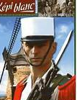
Roquefort la Bédoule
JEUDI 27 NOVEMBRE 2014
VISITE ET REPAS MAISON DE LA LEGION

VOYAGES : OUEST AMERICAIN du 16 au 26 MARS
Le Voyage en ISRAEL : Lorsque nous programmons un voyage,
Nous voulons que nos adhérents vivent leurs séjours dans les meilleures conditions de paix et de sérénité. Suite aux évènements du Moyen Orient
C’est avec beaucoup de regrets que nous devons annuler notre voyage
en Terre Sainte où plus de 40 participants étaient inscrits
(Ceux-ci seront remboursés intégralement) Nous reprogrammerons certainement ce voyage lorsque la situation conflictuelle le permettra
à nouveau. MARIE JEANNE SOLER

